Ја сам .....................................................................
а ово су моје оцене у првом полугодишту другог разреда
наст. предмет | желим да имам | моје оцене у дневнику | закључена оцена
Српски
Енглески
Математика
Природа
Музичко
Ликовно
Физичко
Рачунари

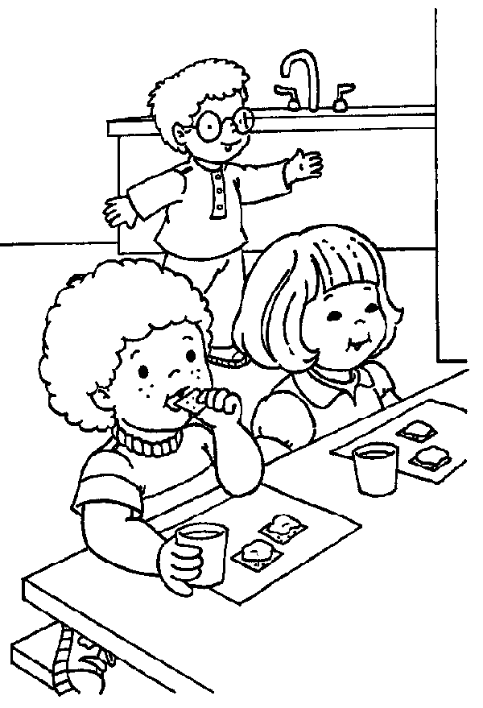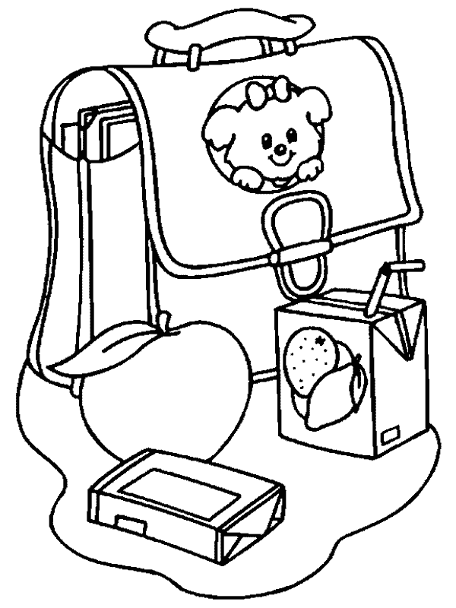
Ја сам .....................................................................

а ово су моје оцене у другом полугодишту другог разреда
наст. предмет | желим да имам | моје оцене у дневнику | закључена оцена
Српски
Енглески
Математика
Природа
Музичко
Ликовно
Физичко
Чувари

